|  |  |  |  |  |
| --- | --- | --- | --- | --- |
| **시퀀스 다이어그램 기술서** | | 프로젝트 명: 온라인 향수 쇼핑몰 | | |
| 시스템 명: 향수 추천 알고리즘 | | |
| 단계명: 요구획득단계 | 활동명: 요구사항 정의 | | 작업명: 시퀀스 다이어그램 작성 | |
| 문서번호 : 01 | 작성자 : 김은비 | | 작성일:2019/04/02 | 버전: 1.0 |

1. 메인화면 Sequence Diagram

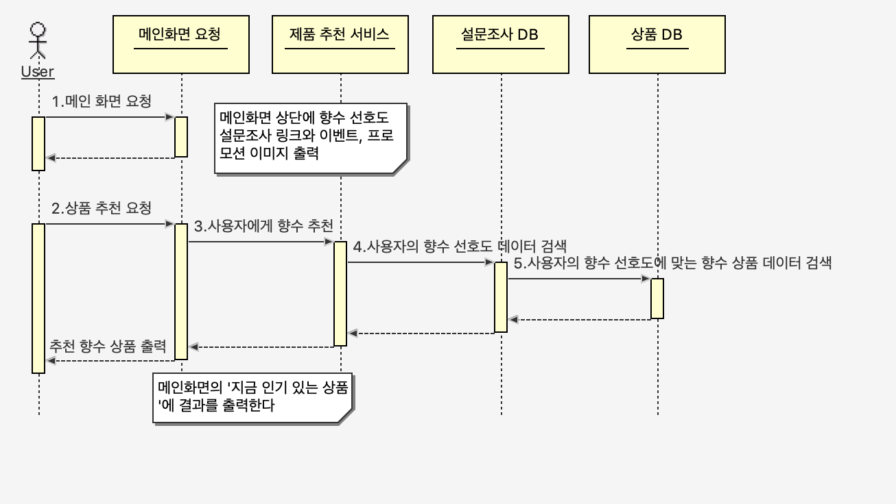

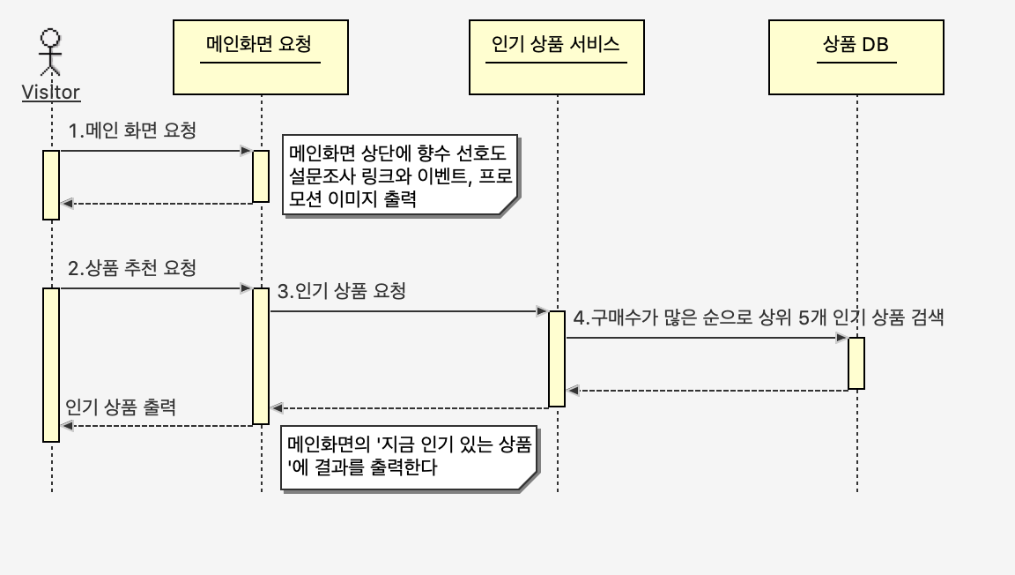

2. Sequence Diagram 설명

* 메인 화면

조건: 없음

기본 흐름:

* 1. 처음 화면에 향수 선호도 설문조사를 작성할 수 있는 링크가 포함된 이미지가 출력된다.
  2. 이후 5초 간격으로 이벤트와 관련된 이미지 화면들이 출력된다.
* 상품 추천 (지금 인기 있는 상품)

조건: 없음

기본 흐름:

* 1. 사용자 로그인 상태인 경우, 메인 화면 하단에 ‘지금 인기 있는 상품' Section 에서 사용자가 작성한 향수 선호도 설문조사 데이터를 기반으로 관련도가 높은 순으로 상위 5개의 향수 상품을 리스트에 출력한다.
  2. 비로그인 상태인 경우, ‘지금 인기 있는 상품' Section에 판매량 순으로 상위 5개의 향수 상품 리스트를 출력한다.
  3. 해당 상품을 클릭하면 상품 상세화면으로 넘어간다.

|  |  |  |  |  |
| --- | --- | --- | --- | --- |
| **시퀀스 다이어그램 기술서** | | 프로젝트 명: 온라인 향수 쇼핑몰 | | |
| 시스템 명: 향수 추천 알고리즘 | | |
| 단계명: 요구획득단계 | 활동명: 요구사항 정의 | | 작업명: 시퀀스 다이어그램 작성 | |
| 문서번호 : 02 | 작성자 : 박건영, 김진영 | | 작성일:2019/04/02 | 버전: 1.0 |

1. 회원 Sequence Diagram

1. 회원가입

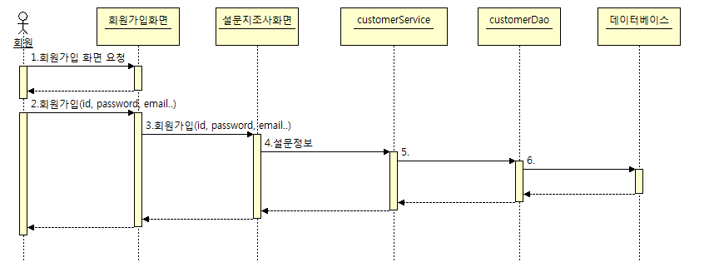

1. 로그인

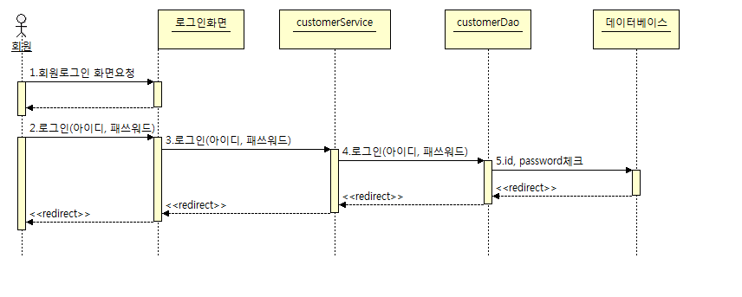

1. 아이디, 비밀번호 찾기

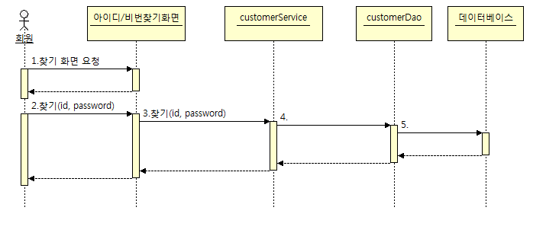

1. 주문정보

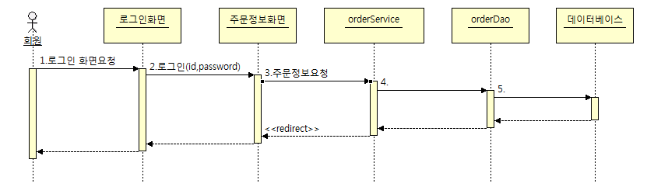

1. 회원정보

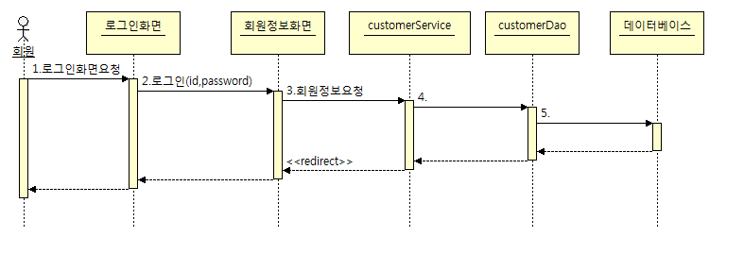

2. Sequence Diagram 설명

1. 회원가입

조건 : 없음

기본흐름 :

1. 회원가입버튼을 누르면 회원가입 화면으로 이동
2. 회원가입 내용 입력 후 회원가입버튼 클릭
3. 클릭시 로그인 화면이동
4. 로그인

조건 : 없음

기본흐름 :

1. 로그인버튼 누르면 로그인 화면으로 이동
2. 아이디, 비밀번호 입력
3. 아이디, 비밀번호 일치 시 로그인
4. 로그인 후 메인 페이지 이동
5. 아이디, 비밀번호 찾기

조건 : 없음

기본흐름 :

1. 아이디/비밀번호 찾기 화면으로 이동
2. 아이디/비밀번호 찾기
3. 찾은 후 메인 페이지로 이동
4. 주문정보

조건 : 회원 로그인 상태

기본흐름 :

1. MYPAGE 버튼 클릭
2. MYPAGE에서 주문정보클릭
3. 주문정보클릭시 현재 주문내용 출력
4. 하나의 주문내용 클릭시 주문 상세내용 출력
5. 회원정보

조건 : 회원 로그인 상태

기본흐름 :

1. MYPAGE 버튼 클릭
2. MYPAGE에서 회원정보클릭
3. 회원정보 클릭시 현재 회원정보 출력
4. 회원정보 수정 가능

|  |  |  |  |  |
| --- | --- | --- | --- | --- |
| **시퀀스 다이어그램 기술서** | | 프로젝트 명: 온라인 향수 쇼핑몰 | | |
| 시스템 명: 향수 추천 알고리즘 | | |
| 단계명: 요구획득단계 | 활동명: 요구사항 정의 | | 작업명: 시퀀스 다이어그램 작성 | |
| 문서번호 : 03 | 작성자 : 김은비 | | 작성일:2019/04/02 | 버전: 1.0 |

1. 상품 Sequence Diagram

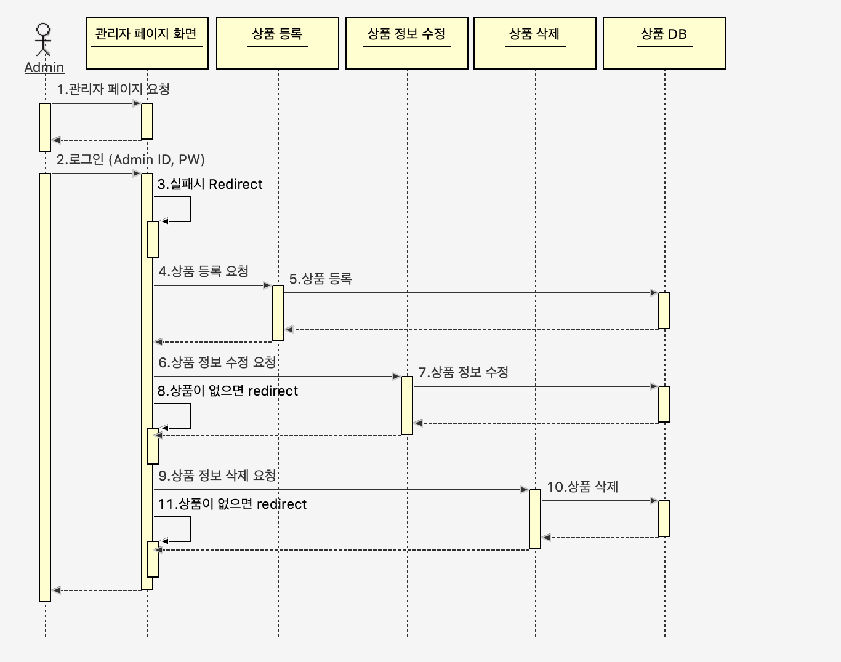

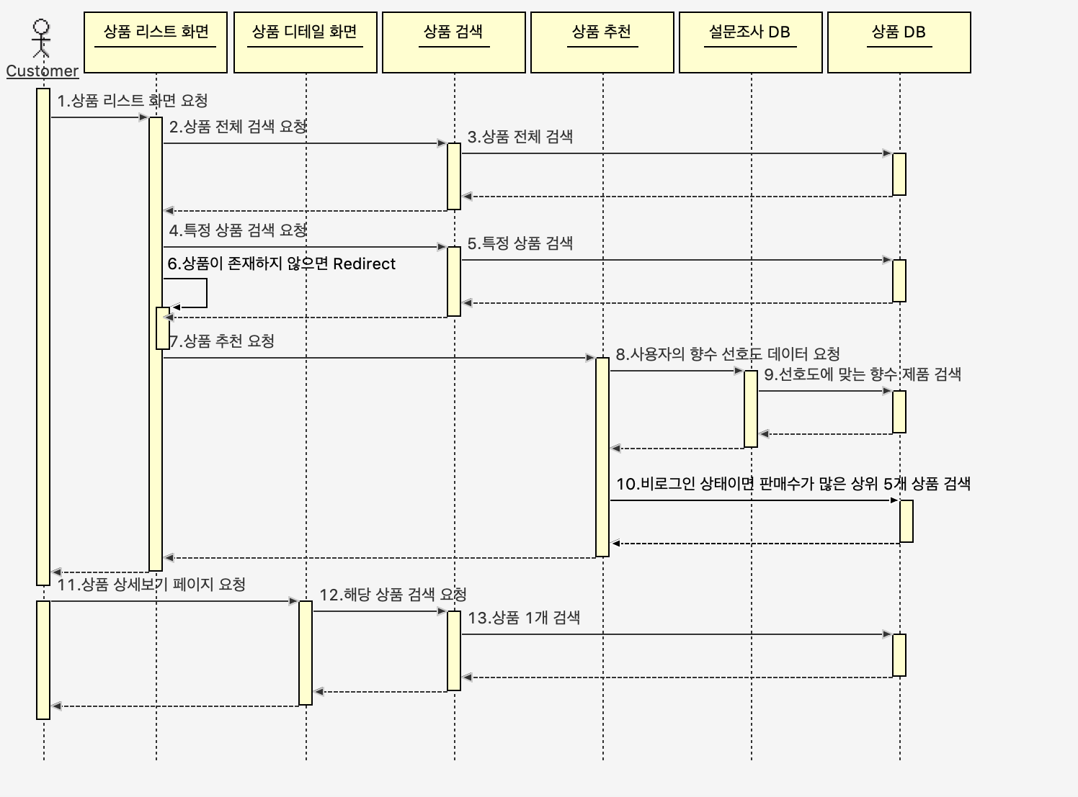

2. Sequence Diagram 설명

1. 메인 화면

조건: 없음

기본 흐름:

* 1. 처음 화면에 향수 선호도 설문조사를 작성할 수 있는 링크가 포함된 이미지가 출력된다.
  2. 이후 5초 간격으로 이벤트와 관련된 이미지 화면들이 출력된다.

1. 상품 추천 (지금 인기 있는 상품)

조건: 없음

기본 흐름:

* 1. 사용자 로그인 상태인 경우, 메인 화면 하단에 ‘지금 인기 있는 상품' Section 에서 사용자가 작성한 향수 선호도 설문조사 데이터를 기반으로 관련도가 높은 순으로 상위 5개의 향수 상품을 리스트에 출력한다.
  2. 비로그인 상태인 경우, ‘지금 인기 있는 상품' Section에 판매량 순으로 상위 5개의 향수 상품 리스트를 출력한다.
  3. 해당 상품을 클릭하면 상품 상세화면으로 넘어간다.

1. 상품 관리 페이지

조건: 관리자 로그인 상태

기본 흐름:

* 1. 상품 관리 메인 화면에서 등록된 상품의 목록을 확인할 수 있다.
  2. 상품 1개를 클릭하면 해당 상품의 상세 페이지를 볼 수 있다.
  3. 상품 등록
     1. 하단의 ‘상품 등록'을 클릭하면 상품을 등록할 수 있는 화면으로 넘어간다.
     2. 상품의 이름, 이미지, 상세 정보 (용량, 향수 키워드) 등을 입력할 수 있다.
     3. ‘등록'을 누르면 상품 관리 메인 화면으로 넘어간다.
  4. 상품 정보 수정
     1. 목록에서 수정하고자 하는 상품을 클릭하고 하단의 ‘상품 수정'을 클릭하면 상품을 수정할 수 있는 화면으로 넘어간다.
     2. 만약, 해당 상품이 없을 경우 자동으로 상품 관리 메인 화면으로 넘어간다.
     3. 기존에 등록된 상품 상세 정보들은 입력되어 있다.
     4. 수정하려고 하는 상품의 이름, 이미지, 상세 정보 (용량, 향수 키워드) 등을 입력할 수 있다.
     5. ‘등록'을 누르면 상품 관리 메인 화면으로 넘어간다.
  5. 상품 삭제
     1. 목록에서 삭제하고자 하는 상품을 클릭하고 ‘상품 삭제'를 누르면 해당 상품이 삭제된다.
     2. 상품 삭제가 완료되면 결과가 반영된 새로운 등록된 상품 목록이 메인 화면에 표시된다.
     3. 만약, 해당 상품이 없을 경우 ‘해당 상품이 없습니다' 라는 메세지가 나타난다.

1. 상품 리스트

조건: 없음

기본 흐름:

* 1. 기본 화면으로 등록순으로 정렬된 전체 상품 목록이 출력된다.
  2. 상품 이름순, 가격순, 인기순으로 상품을 정렬할 수 있다.
  3. 상품 검색란에 상품 이름 혹은 향수 키워드를 입력하여 상품을 검색할 수 있다.
  4. 상품 1개를 클릭하면 해당 상품의 상세보기 화면으로 넘어간다.

1. 상품 상세보기

조건: 없음

기본 흐름:

* 1. 특정 상품에 대한 기본 정보 (브랜드 이름, 상품 이름, 가격, 향수 키워드, 이미지)가 화면 상단에 출력된다.
  2. 옵션 버튼을 클릭하여 구매하고자 하는 상품의 옵션을 선택할 수 있다.
  3. ‘CART’, ‘ORDER’ 버튼으로 장바구니, 주문 화면으로 넘어갈 수 있다.
  4. 화면 하단에는 해당 상품에 대한 평점과 리뷰 게시판이 출력된다.
  5. ‘이 상품을 구매한 고객이 구매한 다른 상품' 항목에 해당 상품의 향수 키워드를 가지고 있는 다른 향수 제품 중 3~5개의 목록을 출력한다.
  6. 사용자 로그인 상태인 경우, 해당 사용자가 작성한 향수 선호도 설문조사 데이터를 바탕으로 추천된 향수 제품 중 3~5개의 목록을 출력한다.

|  |  |  |  |  |
| --- | --- | --- | --- | --- |
| **시퀀스 다이어그램 기술서** | | 프로젝트 명: 온라인 향수 쇼핑몰 | | |
| 시스템 명: 향수 추천 알고리즘 | | |
| 단계명: 요구획득단계 | 활동명: 요구사항 정의 | | 작업명: 시퀀스 다이어그램 작성 | |
| 문서번호 : 04 | 작성자 : 김진영 | | 작성일:2019/04/02 | 버전: 1.0 |

1. 장바구니, 주문, 결제 Sequence Diagram

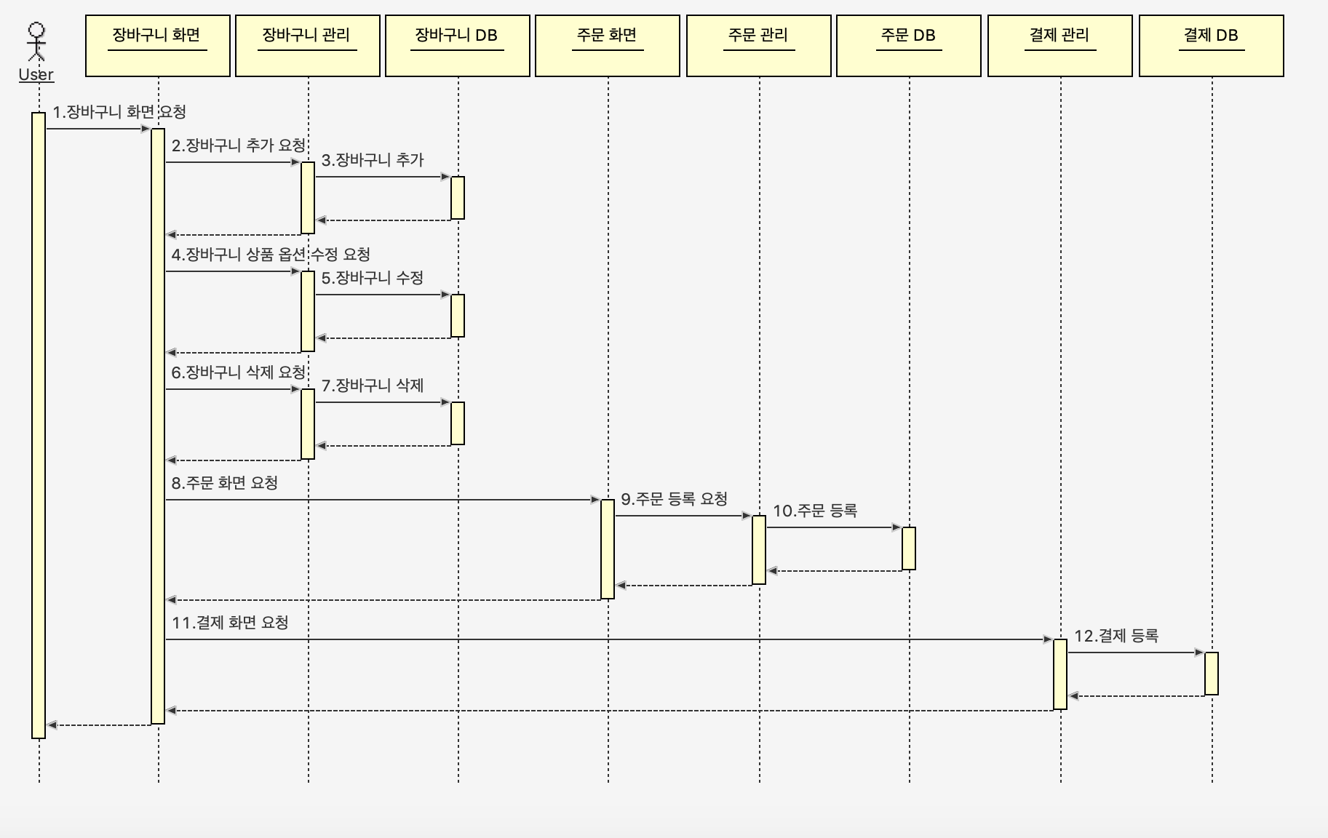

2. Sequence Diagram 설명

1. 장바구니

조건: 없음

기본 흐름:

* 1. 상품 상세보기에서 ‘CART’를 누르면 장바구니 화면으로 이동한다.
  2. 해당 상세보기 페이지에 있던 상품이 장바구니에 추가된다.
  3. 장바구니에 담은 상품의 목록을 볼 수 있다.
  4. 장바구니에 담긴 상품의 옵션을 수정할 수 있다.
  5. 장바구니에서 ‘ORDER’를 누르면 주문 페이지로 이동한다.

1. 주문

조건: 없음

기본 흐름:

* 1. 주문 페이지가 출력 되기 전에 로그인 페이지를 요청하여 비회원 주문인지 회원 주문인지 구분한다.
  2. 회원 주문일 경우 아이디, 비밀번호를 입력하고 로그인을 하면 주문 페이지로 넘어간다.
  3. 비회원 주문일 경우 바로 주문 페이지로 넘어간다.
  4. 주문 페이지가 출력되고 주문하고자 하는 상품의 목록을 확인할 수 있다.
  5. 주문에서 ‘PAY’를 누르면 결제 페이지로 이동한다.

1. 결제 (Checkout)

조건: 없음

기본 흐름:

* 1. 결제 페이지 화면이 출력되면 주문 상세 정보 (배송지, Billing Address 등)를 입력할 수 있다.
  2. 결제 수단을 입력할 수 있다.
  3. ‘Checkout’을 누르면 Confirmation 화면이 나타나고 5초 뒤에 메인 페이지로 이동한다.

|  |  |  |  |  |
| --- | --- | --- | --- | --- |
| **시퀀스 다이어그램 기술서** | | 프로젝트 명: 온라인 향수 쇼핑몰 | | |
| 시스템 명: 향수 추천 알고리즘 | | |
| 단계명: 요구획득단계 | 활동명: 요구사항 정의 | | 작업명: 시퀀스 다이어그램 작성 | |
| 문서번호 : 05 | 작성자 : 강신영, 김혜림 | | 작성일:2019/04/02 | 버전: 1.0 |

1. 게시판 Sequence Diagram

2. Sequence Diagram 설명

|  |  |  |  |  |
| --- | --- | --- | --- | --- |
| **시퀀스 다이어그램 기술서** | | 프로젝트 명: 온라인 향수 쇼핑몰 | | |
| 시스템 명: 향수 추천 알고리즘 | | |
| 단계명: 요구획득단계 | 활동명: 요구사항 정의 | | 작업명: 시퀀스 다이어그램 작성 | |
| 문서번호 : 06 | 작성자 : 강신영, 김혜림 | | 작성일:2019/04/02 | 버전: 1.0 |

1. 게시판 관리자 Sequence Diagram

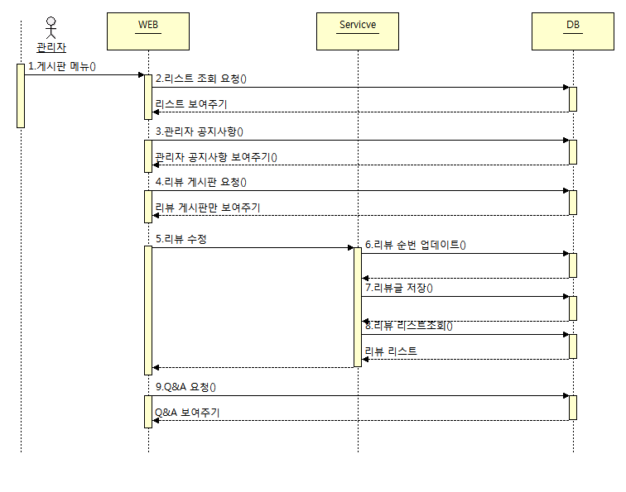

2. Sequence Diagram 설명

* 게시판 관리자

조건: 없음

기본 흐름:

* + 게시판메뉴를 통해 리스트 조회 요청
  + 요청 후 리스트 보여주기
  + 각 해당 사항의 업데이트를 했을 경우 다시 DB에 저장
  + 그 이후 다시 웹브라우저에 출력

|  |  |  |  |  |
| --- | --- | --- | --- | --- |
| **시퀀스 다이어그램 기술서** | | 프로젝트 명: 온라인 향수 쇼핑몰 | | |
| 시스템 명: 향수 추천 알고리즘 | | |
| 단계명: 요구획득단계 | 활동명: 요구사항 정의 | | 작업명: 시퀀스 다이어그램 작성 | |
| 문서번호 : 07 | 작성자 : 강신영, 김혜림 | | 작성일:2019/04/02 | 버전: 1.0 |

1. Live Chat Sequence Diagram

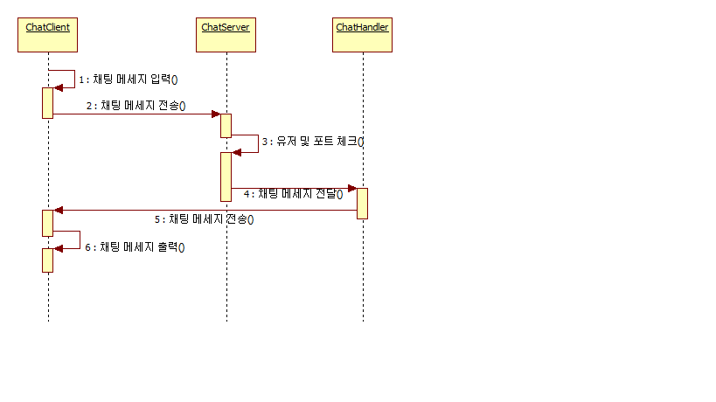

2. Sequence Diagram 설명

1. 채팅 메세지 입력
2. 채팅 메세지 전송하고
3. 서버에서 유저 및 포트를 체크한다.
4. 핸들러에게 메세지를 전달해서 핸들러가 그 메세지를 출력하는 방식이다.

|  |  |  |  |  |
| --- | --- | --- | --- | --- |
| **시퀀스 다이어그램 기술서** | | 프로젝트 명: 온라인 향수 쇼핑몰 | | |
| 시스템 명: 향수 추천 알고리즘 | | |
| 단계명: 요구획득단계 | 활동명: 요구사항 정의 | | 작업명: 시퀀스 다이어그램 작성 | |
| 문서번호 : 08 | 작성자 : 김진영 | | 작성일:2019/04/02 | 버전: 1.0 |

1. 관리자 로그인 Sequence Diagram

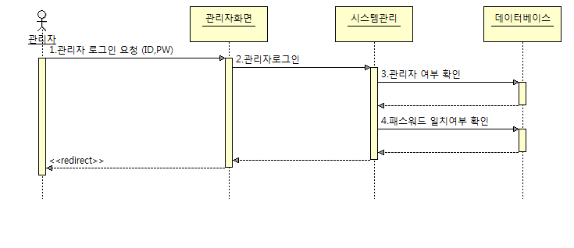

2. Sequence Diagram 설명

조건: 없음

1. 관리자 로그인을 요청한다. (ID, PW 필요)
2. 관리자 로그인이 된다.
3. 관리자 여부를 확인한다. (ID 검사)
4. 패스워드가 일치하는지 확인한다.
5. 일치할 경우: 관리자 페이지로 이동
6. 일치하지 않을 경우: 비밀번호가 틀렸다는 알림창 팝업

|  |  |  |  |  |
| --- | --- | --- | --- | --- |
| **시퀀스 다이어그램 기술서** | | 프로젝트 명: 온라인 향수 쇼핑몰 | | |
| 시스템 명: 향수 추천 알고리즘 | | |
| 단계명: 요구획득단계 | 활동명: 요구사항 정의 | | 작업명: 시퀀스 다이어그램 작성 | |
| 문서번호 : 09 | 작성자 : 김진영 | | 작성일:2019/04/02 | 버전: 1.0 |

1.회원관리 Sequence Diagram

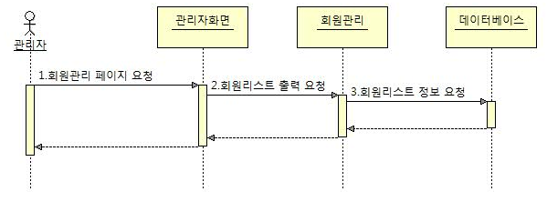

2.Sequence Diagram 설명

조건: 관리자 로그인

1. 관리자가 회원관리 페이지를 요청한다.
2. 회원관리 페이지는 회원리스트를 출력하는 페이지므로 회원리스트 출력을 요청한다.
3. 데이터베이스에서 회원리스트 정보를 요청한다.
4. 회원관리페이지 출력

|  |  |  |  |  |
| --- | --- | --- | --- | --- |
| **시퀀스 다이어그램 기술서** | | 프로젝트 명: 온라인 향수 쇼핑몰 | | |
| 시스템 명: 향수 추천 알고리즘 | | |
| 단계명: 요구획득단계 | 활동명: 요구사항 정의 | | 작업명: 시퀀스 다이어그램 작성 | |
| 문서번호 : 10 | 작성자 : 김진영 | | 작성일:2019/04/02 | 버전: 1.0 |

1.상품관리 Sequence Diagram

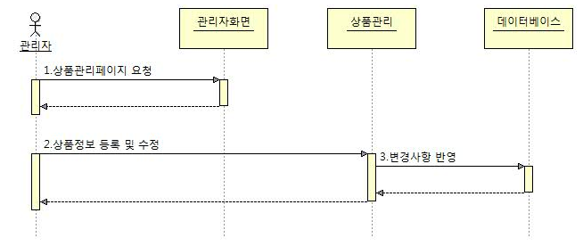

2.Sequence Diagram 설명

조건: 관리자 로그인

1. 관리자가 상품관리페이지를 요청한다.
2. 상품정보를 등록, 수정 및 삭제를 요청한다.
3. 데이터베이스에 변경된 상품정보를 반영하여 최신화한다.

|  |  |  |  |  |
| --- | --- | --- | --- | --- |
| **시퀀스 다이어그램 기술서** | | 프로젝트 명: 온라인 향수 쇼핑몰 | | |
| 시스템 명: 향수 추천 알고리즘 | | |
| 단계명: 요구획득단계 | 활동명: 요구사항 정의 | | 작업명: 시퀀스 다이어그램 작성 | |
| 문서번호 : 11 | 작성자 : 김진영 | | 작성일:2019/04/02 | 버전: 1.0 |

1.주문관리 Sequence Diagram

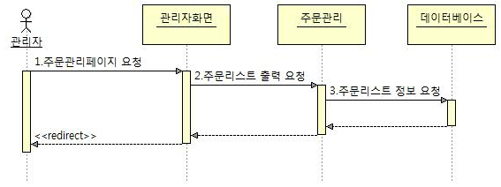

2.Sequence Diagram 설명

조건: 관리자 로그인

1. 관리자가 주문관리 페이지를 요청한다.
2. 주문관리 페이지는 주문리스트를 출력하는 페이지이므로 주문리스트 출력을 요청한다.
3. 데이터베이스에서 주문리스트 정보를 요청한다.
4. 주문관리페이지 출력

|  |  |  |  |  |
| --- | --- | --- | --- | --- |
| **시퀀스 다이어그램 기술서** | | 프로젝트 명: 온라인 향수 쇼핑몰 | | |
| 시스템 명: 향수 추천 알고리즘 | | |
| 단계명: 요구획득단계 | 활동명: 요구사항 정의 | | 작업명: 시퀀스 다이어그램 작성 | |
| 문서번호 : 12 | 작성자 : 김진영 | | 작성일:2019/04/02 | 버전: 1.0 |

1.설문조사관리 Sequence Diagram

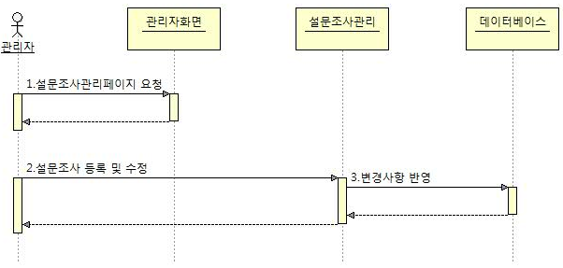

2.Sequence Diagram 설명

조건: 관리자 로그인

1. 관리자가 설문조사관리 페이지를 요청한다.
2. 설문조사 문항을 등록,수정 및 삭제를 요청한다.
3. 데이터베이스에 변경된 설문조사 정보를 반영하여 최신화한다.